用于功率变换器的IGBT驱动核心电路
单电压等级供电的简单高效的门极驱动和保护电路
Markus Hermwille，电子产品经理，SEMIKRON 电子公司
除了功率模块以外，每个电力电子系统都还有另外一个关键部件――就是IGBT驱动电路，它们是功率晶体管和控制器之间非常重要的接口电路。因此，选择适当的驱动电路就和逆变器整体方案的可靠性紧密相关。与此同时，驱动电路还应该具备最广泛的系统适应性和用户接口友好性。
例如，在一个电力电子逆变器中，微控制器提供系统正确运行所需要的数字信号。IGBT驱动电路的功能就是将来自于微控制器的信号转换成具有足够功率的驱动信号，来保证IGBTs安全地关断与开通。另一方面，IGBT驱动电路为微控制器和功率晶体管之间的电压提供电气隔离。为了在系统出现故障时功率模块得到正确和有效的保护，保护功能也被集成到驱动电路中上。
因此用于IGBT功率模块上的驱动电路必须能够完成门极驱动和模块保护功能。它们还必须能为控制部分和功率半导体之间提供电气隔离，并满足多种不同型号IGBT的驱动要求。为了满足上述要求，必须对现有的门极驱动电路进行优化。具体地说，就是必须在诸多因素如功能，灵活性以及性价比之间寻求最优平衡，所幸的是，在新的门极驱动电路SKYPERTM中我们做到了这一点。
结构
图1是SKYPERTM 驱动电路的原理框图。该电路是一个半桥电路，它具备基本驱动电路所有的功能，如电势隔离，保护功能如V_{CE}监测，短脉冲抑制，欠压监测以及死区时间。通过使用特定用途集成电路（ASICs芯片）以及基于基本驱动器功能的驱动器设计，它需要的元器件比传统的驱动电路要少得多。
驱动器核心电路在＋15v稳压电源下工作并处理15v数字控制信号。
图一 SKYPER™的原理框图
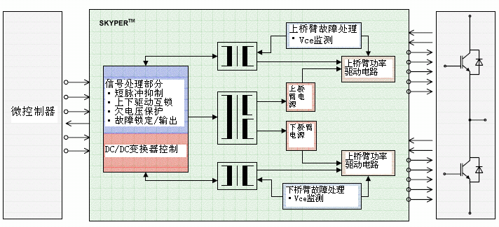

电源隔离
电源隔离最重要的要求就是必须具有很高的隔离电压和足够高的dv/dt。通过从原边到副边使用pF级的小容量耦合电容就可以得到高的dv/dt。这也会减小在功率半导体开关转换时由位移电流导致的信号发射干扰。就逆变器而言，IGBTs的快速开关会导致比较大的电压阶跃（高dv/dt值）。因此有必要考虑噪声信号可能会影响到控制信号。这些噪声信号可以通过电气隔离器件的耦合电容到达控制系统。
在上图所示的驱动核心电路中，（副边的）功率开关管与（原边的）信号电路被磁性变压器隔离，磁性变压器还传递驱动信号，驱动电流能量以及故障信号。这意味着驱动核心电路适用于电压达1700V的IGBTs。
使用信号变压器（脉冲变压器）不仅可以提供高质量的电气隔离，它在原边与副边间还有很高的dv/dt(50kv/us)。与光耦构成的驱动电路不一样的是，信号变压器可靠性好，而且能够进行信号的双向传递。

铁氧体隔离变压器为驱动电路的副边提供驱动信号，并提供驱动IGBTs开关动作所需要的能量。图2是DC/DC变换器的电路图。信号发生电路被集成到专用的ASIC芯片当中。通过两路互补的500kHz同步脉冲信号TRP和TRN输出，分别驱动一个p沟道MOSFET和一个n沟道MOSFET。为了防止上下桥臂的两个互补MOSFETs同时导通发生短路，15v脉冲信号采用互锁设计 。在副边采用了整流和稳压电路设计以产生一路正电压和一路负电压。由于集成的DC/DC变换器，就不再需要外部的隔离电源。
图2 DC/DC变换器原边
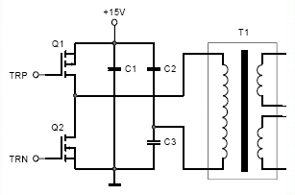
输出电路部分
通过为驱动核心电路中的门极电容充电可以控制IGBTs的开关动作，而门极电路的充电是通过电阻来控制的。图3是输出部分的电路。驱动核心电路的输出缓冲器由来自于DC/DC变换器的＋15v/-7v供电。如果电路工作正常（无故障），则信号通过门极电阻R₀传送到IGBT的门极。图3中的门极电阻可以分解成分别对应于导通和关断时的R_{Gon}和R_{Goff}两部分。这种电路设计的主要优点就在于针对开通过电流，关断过电压以及短路时的不同情况采取单独的开通和关断优化处理。
图3 MOSFET输出电路
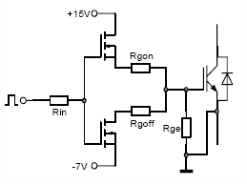
当驱动电路（在开关转换，关断以及驱动电压过压导致击穿时）具有很高的输出性阻抗，因此门极－发射极电阻（R_{GE}）可以防止门极电容非正常充电。
每一路输出部分的门极充电峰值电流都可达15A。这种高脉冲输出电流使得IGBTs的开通和关断时间分短，因为IGBT的门极电容充电非常迅速，这也意味着该驱动电路可以驱动大电流的IGBT模块或并联的IGBTs。
从本质上来讲，IGBTs开关转换所需要的电荷取决于IGBT选用的技术类型，集成电路规模，直流母线电压以及门极驱动电压。驱动电路的输出部分每个脉冲可以提供高达6.3uC的电荷。针对所选用的IGBT，以平均输出电流50mA计，则开关频率可以达到50kHz。因此SKYPERTM门极驱动电路足以驱动1400A/1200V半桥IGBT模块。
保护电路
为了保护IGBT在短路等情况下发生过载，副边的每个输出部分都有一个集成的实时饱和电压监测功能。该监测功在一定的消隐时间（t_{bl}，它可由外部电路来控制时间的长短）后对IGBT的集电极－发射极电压和外部可调的参考电压（VCE_{stat}）进行对比，如果集电极－发射极电压超过了参考电压，则该路输出立刻被关断，并且短路电路直接将故障信号传动到原边驱动核心电路的故障存储区域，在此处故障被记录，然后所有的输出被迅即关断。为了阻止电路在短路的情况下再开通，传递后续开通信号的信号电路通道被互锁，直到有复位脉冲对该电路进行复位。在IGBT退饱和监视中，必须考虑它的实时饱和电压特征。在IGBT开通的最初几个微秒，集电极－发射极电压远高于稳定后的V_{CEsa}t值。因此监测电路的响应特征在消隐时间内（图4）必须与V_{CEsat}特征图一致。
图4 集电极－发射极的实时饱和电压特征
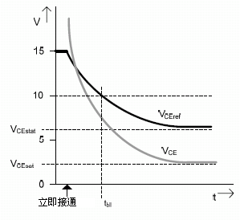
如果驱动电压下降比较大，则门极驱动与保护功能都将失效。而且功率晶体管不再完全受控。因为门极电压比较低，IGBT将工作在线性区间。如果IGBT工作在线性区间，它的损耗非常大，完全有可能发生热过载。为了确保门极驱动电压的降低能够被检测到，驱动电压也受到实时监测，一旦电压异常，则集成的故障存储器被置位。至于电路短路的监测情况，一旦发生短路，则故障存储器既封锁输出电路的输入脉冲，也封锁设置驱动电路故障信号的输入脉冲。
为了避免桥臂发生短路，在电压源电路中同一桥臂的IGBTs一定不能同时开通。因为有驱动电路产生的死区时间，即使在输入信号错误时，两路输出也会被互锁。
在上述标准版本的驱动核心电路基础上，我们还开发热一个增强版，它集成了其它一些功能如副边故障输入以及加强的故障管理功能，而且还加入了软关断技术以提高短路保护的能力。在发生短路时，该功能以比较低的速度关断IGBT，从而降低了直流母线电压过冲，使IGBT适应更高的直流母线电压。这也意味着可以提高最终的输出功率。
连接情况
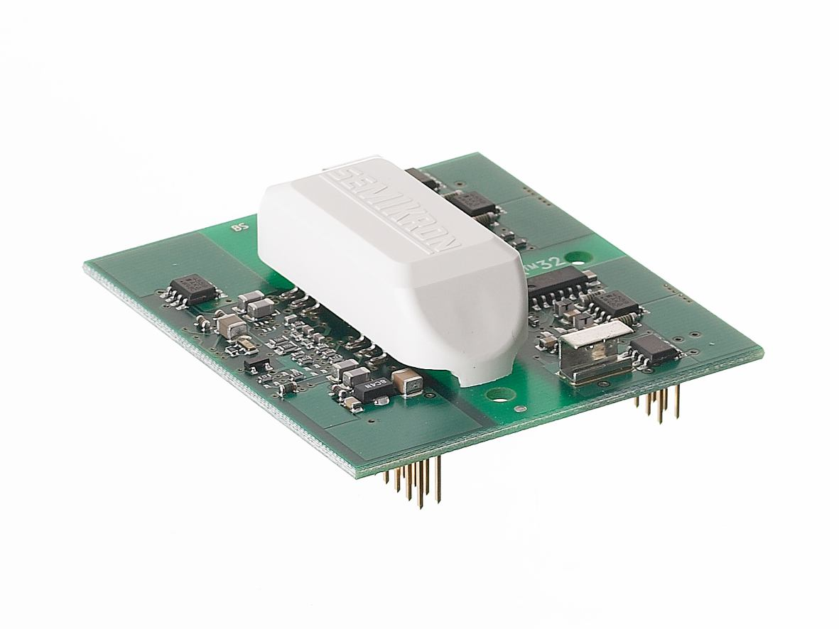
SKYPER™ 驱动核心电路适合于通过焊接或接插件与PCB进行组装，能够与多种IGBT模块进行匹配。通过尽可能地优化开关特性，在此基础上开发出来的解决方案既具备标准智能功率模块的通用功能，又不失传统功率模块的灵活性。灵活的装配设计允许件驱动电路直接安装在IGBT模块上，而且这种连接使得IGBT模块和驱动电路之间的连接线很短。因此这种驱动电路为电路设计者提供了带电势隔离和保护功能的简单的门极驱动电路。SKYPER™ 可被应用于如功率电子变换器等广泛领域中。

参考文献
[1] http://www.semikron.com
[2] Application Manual Power Modules, SEMIKRON International

Markus Hermwille
Markus Hermwille毕业于德国多特蒙德应用科技大学电子工程系。他2000年时加入位于德国纽伦堡的SEMIKRON国际公司，之后作为位于首尔的韩国SEMIKRON的高级技术顾问，获得了丰富的国际经验。2004年晋升为电子产品经理。
markus.hermwille@semikron.com

